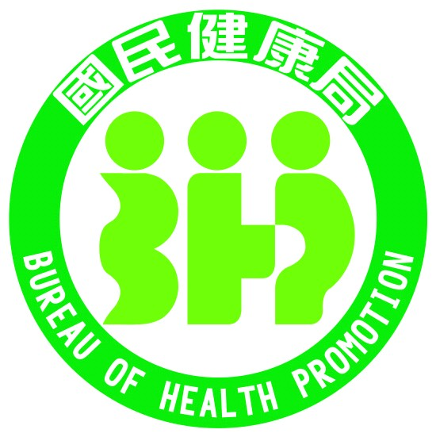 | 行政院衛生署國民健康局  新聞稿
珍愛生命．傳播健康

發稿單位：國民健康局
發稿時間：100年12月20日

學校通報含氟漱口水發現沈澱物
教育部與國健局已下令全面停用、全面換新

氟化物是世界公認最有效且安全經濟的齲齒預防方法，國民健康局自90年起編列經費，結合牙醫師公會全國聯合會(簡稱牙醫全聯會)之專業資源，提供全國所有國小每星期使用一次含氟漱口水，並同時推動餐後潔牙和口腔衛教，100年全國22縣市共有2,661所學校152萬名學童參與。
惟於11月28日，有學校向牙醫全聯會通報：發現漱口水有沈澱物，牙醫全聯會獲報後，立即請學校停用，並通知廠商，派廠長和品管組人員親赴學校，更換漱口水，以及將原漱口水帶回化驗。之後，於12月5日及6日，又各有1所學校通報，合計3個批號的漱口水(P48111、P48121、P48131)發現有沈澱物；牙醫全聯會乃通報國民健康局，該局旋即下令停用3個批號的所有漱口水（即：其他471所使用同批號漱口水之學校，不論有無沉澱物，亦皆停用）。接著，國民健康局與教育部全面擴大清查，計發現4縣市共10所國小之漱口水、5個批號（(P48111、P48121、P48131、P48181、P48151）有沉澱物，且先前送驗之檢體，驗出有青黴菌污染，雖然青黴菌是日常環境存在的微生物，對一般人無害，且其生菌數檢驗亦合格，但已顯示該公司品質管控有疏漏，乃進一步在全國22縣巿所有國小（計2,661所）全部停用、並回收所有漱口水，由廠商配製全新漱口水，並使用加強消毒殺菌過之桶子盛裝，再配送各校，預計須二週時間陸續完成所有學校之配送。在此之前，學校可能暫時沒有漱口水可用，但這是為確保學童安全無虞而採取的措施。
經詢問，10所國小之漱口水，大多數是未開封或開封但未使用前即發現沉澱物，而未予使用，且並未驗出致病菌，但為求慎重，牙醫全聯會仍向學校查詢學童健康狀況，並無學童有異狀，將會持續密切注意。
對於發生沉澱物的原因，經國民健康局會同TFDA調查，漱口水出廠前之檢測合格，有可能係使用之該批容器不潔，導致在不同批號漱口水同時出現沉澱物。新出貨之漱口水，將改以加強消毒殺菌過的桶子盛裝。
國民健康局表示，供學生使用的含氟漱口水含氟量為1000ppm以下，且未添加藥物，非屬藥品，但要供應學生使用，仍將課予更高之品管要求，未來將在三道關卡，提高要求：一、出廠前須有外部專業檢驗單位真菌或黴菌檢驗合格報告，二、牙醫全聯會加強出廠後、使用前之抽查，三、使用端－學校，在開封前與使用前，皆須進行目測；透過多重把關機制，強化衛生保障。
氟化物可有效預防齲齒，國民健康局自90年起推動含氟漱口水計畫，在全面推動後，12歲學童齲齒率已由89年66.5%降至95年的37.3%，恆齒齲蝕指數(DMFT)由89年3.31顆降為95年2.58顆，已初有成效，惟距世界衛生組織2顆之目標，仍需努力。國民健康局將與牙醫界及教育界共同加強監督廠商與產品之品質，請家長和學校持續支持該計畫，為促進下一代的兒童健康一起努力。

新聞資料詢問：國民健康局陳麗娟簡技04-22172401；0937-701914
國民健康局賴辛癸科長04-22172410；0937-716267
建議諮詢專家：牙醫師公會全國聯合會口腔衛生主任委員 黃茂栓醫師 0970747940
新聞聯絡人：國民健康局許怡平科長 02-29978616#410;0975-671960

